**Οδηγίες συγγραφής για τα πρακτικά του 5ο Πανελλήνιου Συνεδρίου Νέων Ερευνητών και Ερευνητριών**

1. **Μέγεθος σελίδας και περιθώρια**

Μέγεθος σελίδας Α4: 210 Χ 297 mm με περιθώρια το διεθνές στάνταρ της 1 ίντσας (2,54 cm) σε όλες τις πλευρές.

1. **Τίτλος άρθρου**

Γραφή με πεζοκεφαλαία τίτλου (title case), όπου όλες οι σημαίνουσες λέξεις γράφονται με κεφαλαίο το πρώτο γράμμα. Τα άρθρα, οι σύνδεσμοι και οι προθέσεις θεωρούνται μη σημαίνουσες λέξεις. Η πρώτη λέξη του τίτλου, ακόμα και αν δεν είναι σημαίνουσα, γράφεται με κεφαλαίο πρώτο γράμμα.

Γραμματοσειρά: Calibri bold, 16 pt., διάστιχο: 21 pt., 0 pt. διάστημα πριν και μετά μεταξύ παραγράφων[1], στοίχιση στο κέντρο.

Αν υπάρχει υπότιτλος αναγράφεται σε ξεχωριστή σειρά.

Μεταξύ τίτλου εργασίας και συγγραφέων αφήστε κενή 1 σειρά.

Οι κενές σειρές σε όλο το άρθρο, να είναι στα 11pt σε μονό διάστιχο.

1. **Συγγραφείς**

Προκειμένου να πραγματοποιηθεί η διπλή τυφλή αξιολόγηση, το όνομα του συγγραφέα/ων δεν θα πρέπει να εμφανίζεται πουθενά μέσα στο άρθρο, ούτε κάποια άλλη ένδειξη / αναφορά που να μπορεί να συνδέσει τους κριτές με τον / τους συγγραφέα/είς. Οι αναφορές εντός του κειμένου θα γίνονται π.χ. (Συγγραφέας 1, 2015). Το όνομα ή τα ονόματα του/των συγγραφέα/ων θα προστίθενται αμέσως μετά τον τίτλο, μόνο μετά την κρίση της εργασίας. Το ίδιο και με τις αναφορές που περιλαμβάνουν το όνομα ή τα ονόματα του/των συγγραφέα/ων θα προστίθενται μόνο μετά την κρίση της εργασίας στη λίστα των αναφορών. Ο τρόπος παράθεσης των ονοματεπωνύμων των συγγραφέων μετά την κρίση της εργασίας δίνεται αμέσως παρακάτω. Συγκεκριμένα:

Τα ονόματα των συγγραφέων ολογράφως, στη σειρά, με πρώτο το όνομα (όχι υποκοριστικό) και το επίθετο να έπεται, με γραμματοσειρά: Calibri bold, 14 pt., διάστιχο: 16 pt., στοίχιση στο κέντρο. Παραπομπή ανά ονοματεπώνυμο σε ιδιότητα (affiliation) με αριθμητικό δείκτη (1, 2, …).

Σε επόμενη σειρά ακολουθεί ιδιότητα και Πανεπιστημιακό Ίδρυμα ή άλλος φορέας (ολογράφως, όχι αρκτικόλεξα), με την σειρά των συγγραφέων, με γραμματοσειρά: Calibri, 12 pt.

Σε επόμενη σειρά να αναγράφεται τουλάχιστον ένα e-mail επικοινωνίας, επίσης με γραμματοσειρά: Calibri, 12 pt. Σε περίπτωση αναγραφής περισσοτέρων email ακολουθείται η σειρά των συγγραφέων.

Αφήστε 2 σειρές κενές μεταξύ συγγραφέων και της περίληψης.

1. **Περίληψη και λέξεις κλειδιά (abstract & keywords)**

Οι τίτλοι «Περίληψη/Αbstract» με γραμματοσειρά Calibri bold, 12 pt., διάστιχο: 16 pt, κεντραρισμένη στοίχιση.

Οι τίτλοι «Λέξεις κλειδιά/keywords» με γραμματοσειρά Calibri bold italic, διάστιχο: 12 pt., αριστερή στοίχιση με εσοχή 0,5 cm.

Κείμενο περίληψης: γραμματοσειρά: Georgia, 10 pt., διάστιχο: 12 pt, πλήρης στοίχιση κειμένου, χωρίς παραγράφους, χωρίς εσοχή παραγράφων, χωρίς βιβλιογραφικές παραπομπές.

Η **περίληψη/abstract** (από 100 έως 150 λέξεις) και οι **λέξεις κλειδιά/keywords** [έως πέντε (5) λέξεις/φράσεις ορολογίας] να είναι σε δύο γλώσσες, πρώτα στα ελληνικά και μετά στα αγγλικά. Οι **λέξεις κλειδιά/keywords** σε αλφαβητική σειρά, χωριζόμενες με κόμμα. Όλα Πεζά (εκτός πιθανών κύριων ονομάτων). Χωρίς τελεία στο τέλος.

Μεταξύ των τίτλων «Περίληψη/Αbstract» και του αντίστοιχου κειμένου, δεν υπάρχει κενό διάστημα.

Μεταξύ του κειμένου της περίληψης και του τίτλου «Αbstract» αφήνουμε μία σειρά κενή.

Μεταξύ του κειμένου του Αbstract και των λέξεων κλειδιών αφήνουμε μία σειρά κενή.

Οι λέξεις κλειδιά/keywords σε συνέχεια των αντίστοιχων τίτλων.

Αφήστε 2 κενές σειρές, πριν την αρχή του κυρίως κειμένου.

Ακολουθεί το κυρίως κείμενο, χωρισμένο σε ενότητες χωρίς αρίθμηση, ενδεικτικά: Εισαγωγή, Θεωρητικό Υπόβαθρο, Βιβλιογραφική Επισκόπηση, Μεθοδολογία, Αποτελέσματα, Συζήτηση, Συμπεράσματα κ.λπ.

1. **Κείμενο**
   1. **Σώμα κειμένου**

Γραμματοσειρά: Georgia, 11 pt. Διάστιχο: 13 pt, πλήρης στοίχιση, καμμιά εσοχή στην πρώτη παράγραφο της κάθε ενότητας. 0,5 cm εσοχή στις υπόλοιπες παραγράφους. Διάστιχο ανάμεσα στις παραγράφους: 3 pt πριν και μετά.

* 1. **Υπότιτλοι ενοτήτων**

Γραμματοσειρά: Calibri bold, 12 pt. Διάστιχο: 16 pt, αριστερή (left) στοίχιση. Διάστημα μετά: 6 pt. Πεζοκεφαλαία τίτλου. Το κείμενο ξεκινά σε μια νέα παράγραφο χωρίς εσοχή.

* 1. **Αν υπάρχει 2ος υπότιτλος (χωρίς αρίθμηση)**

Γραμματοσειρά: Calibri bold, 11 pt. Διάστιχο: 14 pt, αριστερή (left) στοίχιση.

Διάστημα μετά: 6 pt. Πεζοκεφαλαία τίτλου. Το κείμενο ξεκινά αμέσως μετά τον υπότιτλο, στην ίδια γραμμή, και συνεχίζει ως σε μια κανονική παράγραφος.

* 1. **Αν υπάρχει 3ος υπότιτλος (χωρίς αρίθμηση)**

Γραμματοσειρά: Calibri bold Italic, 11 pt. Διάστιχο: 16 pt, αριστερή (left) στοίχιση.

Διάστημα μετά: 6 pt. Πεζοκεφαλαία τίτλου. Το κείμενο ξεκινά σε μια νέα παράγραφο χωρίς εσοχή.

Να προσεχθεί να μην υπάρχει υπότιτλος ορφανός στο τέλος της σελίδας, αν είναι δυνατόν να μην κόβεται Πίνακας στη μέση και οι σημειώσεις σε Πίνακες, Σχήματα κ.λπ., να βρίσκονται στην ίδια σελίδα με τον Πίνακα, Σχήμα κ.λπ.

Σε τίτλους, υπότιτλους και λεζάντες πινάκων/γραφημάτων δεν βάζουμε τελείες στο τέλος των φράσεων.

Οι υποσημειώσεις πρέπει να αποφεύγονται, όπως και τα endnotes. Αν πρέπει να μπουν βάζουμε Γραμματοσειρά: Georgia, 9 pt. Διάστιχο: 12 pt, πλήρης στοίχιση, καμμιά εσοχή παραγράφου. Χωρίς διάστημα πριν και μετά.

Η κάθε ενότητα, που ξεχωρίζει με τους 1ους υπότιτλους, διαφοροποιείται από την επόμενη με μία κενή σειρά.

1. **Στοίχιση**

Πλήρης στοίχιση. Να μην χωρίζονται χειροκίνητα οι λέξεις ούτε να χρησιμοποιείται hyphenation. Να μην κόβεται η συνέχεια σε μακριά DOIs ή urls.

1. **Εσοχή παραγράφων**

Καμμιά εσοχή στην 1η σειρά κάθε παραγράφου στην περίληψη, στους τίτλους και υπότιτλους και στην 1η σειρά των παραγράφων των ενοτήτων. Στις υπόλοιπες παραγράφους εσοχή 0,5 cm.

Στην παράθεση, όλη η παράγραφος είναι στην εσοχή 0,5 cm (όπως εδώ).

Αν η παράθεση έχει δύο ή περισσότερες παραγράφους, τότε η αρχή της 2ας και των επόμενων παραγράφων έχουν επιπλέον εσοχή 0,5 cm, δηλ. συνολικά 1 cm (όπως εδώ).

Αντίθετα στην Βιβλιογραφία να εφορμόζεται η «αρνητική» εσοχή (hanging indent), επίσης σε 0,5 cm (όπως εδώ)(paragraph -> indentation -> special -> hanging, ρύθμιση 0,5 cm).

1. **Κουκκίδες ή αρίθμηση**

* Πλήρης στοίχιση με αριστερή εσοχή 0,5 cm σε όλες τις γραμμές.
* Παραμένει το διάστιχο ανάμεσα στις παραγράφους.

1. **Συντομογραφίες και ακρωνύμια**

Οι συντομογραφίες και τα ακρωνύμια θα πρέπει να ορίζονται την πρώτη φορά που χρησιμοποιούνται στο σώμα του κειμένου, ακόμη και εάν έχουν οριστεί στην περίληψη. Δεν θα πρέπει να χρησιμοποιούνται συντομογραφίες στον τίτλο του άρθρου ή στις επικεφαλίδες των ενοτήτων, εκτός από τις περιπτώσεις που αυτό είναι αναπόφευκτο.

1. **Πίνακες, γραφήματα, εικόνες και τίτλοι τους**

Τα άρθρα που θα γίνουν δεκτά θα χρειαστούν μια τελική επιμέλεια πριν τη δημοσίευση. Είναι πολύ σημαντικό οι πίνακες και τα σχήματα να μπορούν να μετακινηθούν εύκολα ή/και να αλλάξουν μέγεθος. Για το λόγο αυτόν μη χρησιμοποιείτε εκφράσεις όπως «παραπάνω» ή «παρακάτω», όταν αναφέρεστε στο κείμενο σε πίνακες ή σχήματα. Χρησιμοποιήστε εκφράσεις όπως «στον Πίνακα 2 δίνεται…», «στο Σχήμα 3 παρουσιάζονται…» κ.λπ.

Μη χρησιμοποιείτε την αυτόματη αρίθμηση του Word για τους πίνακες και τα σχήματα.

Μέγιστο πλάτος πίνακα, γραφήματος κ.λπ. όσο και το πλάτος του κειμένου. Να αποφεύγονται πίνακες, εικόνες, γραφήματα κ.λπ. που να επιβάλουν αλλαγή διάταξης σελίδας.

Κείμενα πινάκων, τίτλοι διαγραμμάτων, σημειώσεις και υπομνήματα σχημάτων ή εικόνων στα ελληνικά, αν υιοθετούνται από ξένη πηγή, σε σημείωση να αναγράφεται η πηγή. Οι ένθετες εικόνες σε ανάλυση ικανή, ώστε να είναι ευανάγνωστο το τυχόν κείμενο.

Οι πίνακες, εικόνες κ.λπ. αριθμούνται: Πίνακας 1, Πίνακας 2 κ.λπ., Εικόνα 1 ή Σχήμα 1, Εικόνα 2 ή Σχήμα 2 κ.λπ. Στους Πίνακες, τις Εικόνες και τα Σχήματα ο τίτλος είναι από πάνω και το λεκτικό συνεχίζεται στην ίδια σειρά.

Γραμματοσειρά τίτλων: Georgia 10 pt. Bold η λέξη «Πίνακας», «Σχήμα», «Εικόνα», αλλά όχι το λεκτικό του τίτλου. Κεντραρισμένη στοίχιση, όπως και ο Πίνακας/η Εικόνα /το Σχήμα. Διάστιχο: 12 pt. Τίτλος και λεκτικό διαχωρίζονται με τελεία (**.**).

Στους Τίτλους των Πινάκων διάστιχο πριν και μετά 6 pt.

Η παράγραφος (ή ο τίτλος/υπότιτλος) μετά από Πίνακα, Σχήμα ή Εικόνα έχει επιπλέον διάστημα πριν 6 pt.

Γραμματοσειρά κειμένου στα κελιά του Πίνακα: Georgia 9 pt. Διάστιχο: 11 pt, αριστερή στοίχιση και κεντραρισμένη στο κέντρο στα κελιά με λέξεις, κεντραρισμένη στοίχιση στα κελιά με αριθμούς ή μονολεκτικές λέξεις (ΝΑΙ/ΟΧΙ). Έντονη γραφή (bold), κατά βούληση, μόνον σε επιμέρους τίτλους ή υπότιτλους του Πίνακα.

Οι πίνακες μπορεί να έχουν επικεφαλίδες που περιγράφουν τις στήλες ή τις σειρές.

Οι αριθμημένες διευκρινιστικές σημειώσεις (π.χ. πηγές) μπαίνουν κάτω από τους πίνακες, εικόνες κ.λπ. με γραμματοσειρά Georgia 8 pt. Διάστιχο: 11 pt. Η λέξη «Σημείωση» σε πλάγια γραφή. Τα ίδια ισχύουν και για τα Σχήματα ή τις Εικόνες.

ΠΡΟΣΟΧΗ! Ο τίτλος ενός σχήματος, η σημείωση κάτω από το Σχήμα και το υπόμνημα του Σχήματος είναι τρία διακριτά μεταξύ τους πράγματα (βλ. παρακάτω διάγραμμα).

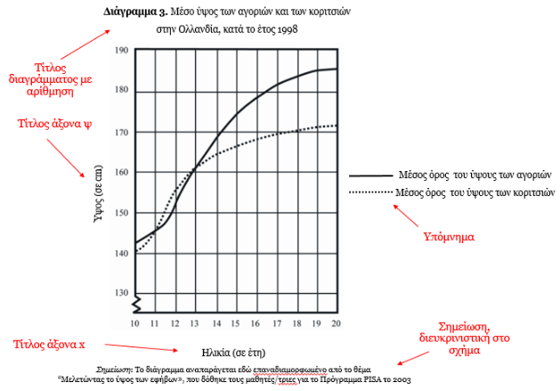

Παραδείγματα πίνακα, εικόνων και σχήματος:

**Πίνακας 2.** Η αλληλουχία των Φύλλων Εργασίας (ΦΕ)

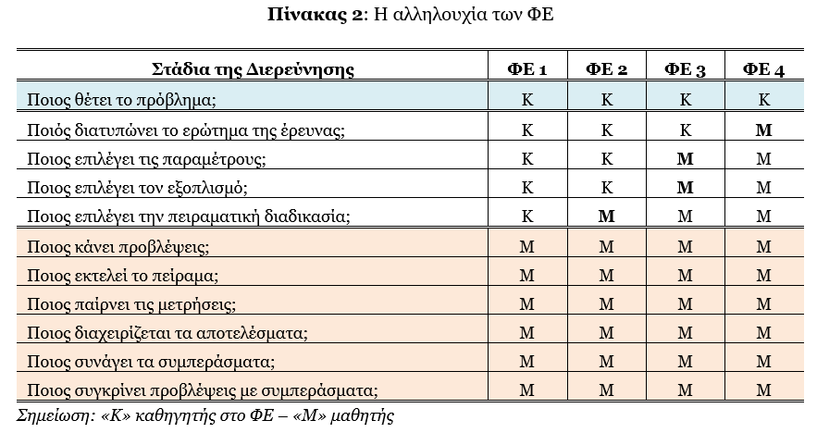

**Εικόνα 1.** Σχηματική απεικόνιση του Μοντέλου Διδακτικής Αναδόμησης

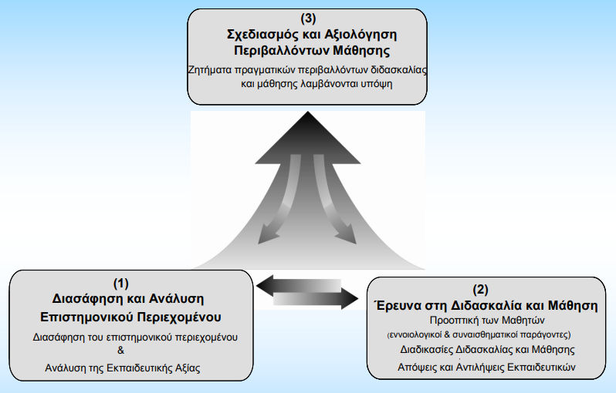

*Πηγή:* Model of Educational Reconstruction – MER) (Duit et al., 2012)

**Εικόνα 2.** Γραφική απεικόνιση του μοντέλου TPACK

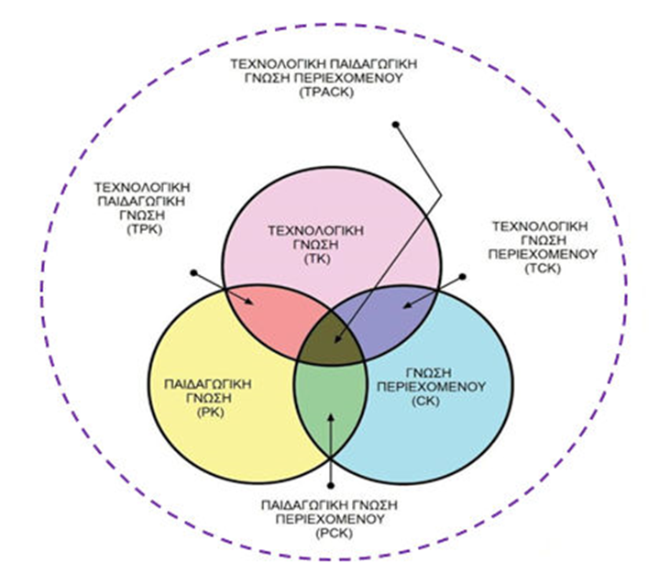

*Πηγή:* Technological Pedagogical Content Knowledge (Mishra & Koehler, 2006)

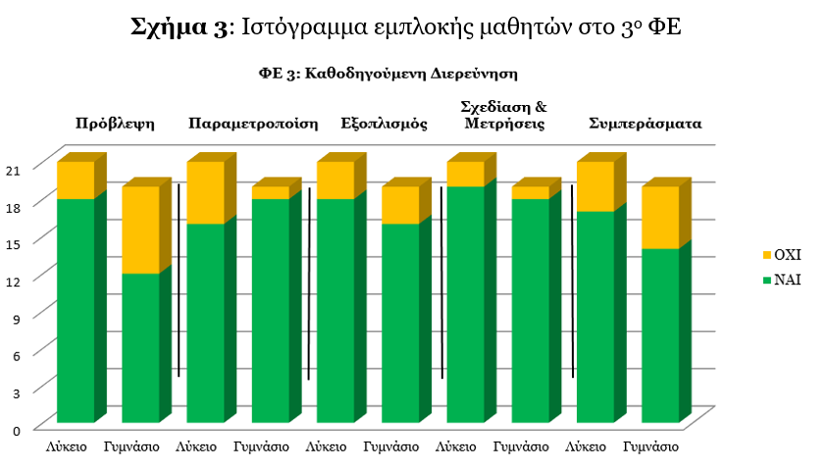**Σχήμα 3.** Ιστόγραμμα εμπλοκής μαθητών στο 3ο ΦΕ

1. **Βιβλιογραφία**

Οι βιβλιογραφικές αναφορές, τόσο στο κείμενο όσο και στην ενότητα «Βιβλιογραφία», πρέπει να ακολουθούν το APA style (7th ed.).

Στη βιβλιογραφία να αναφέρετε πρώτα τις ελληνόγλωσσες κι έπειτα, χωριστά, τις ξενόγλωσσες. Παντού doi ή (κυρίως για βιβλία) ISBN. ΑΝ δεν υπάρχουν, οπωσδήποτε ιστότοπος και ημερομηνία προσπέλασης.

Να αφήσετε 2 σειρές ανάμεσα στις ελληνόγλωσσες και τις ξενόγλωσσες.

Στη Βιβλιογραφία να χρησιμοποιηθούν ίδια γράμματα με το κείμενο (Γραμματοσειρά: Georgia, 10 pt. Διάστιχο: 13 pt, διάστιχο ανάμεσα στις παραγράφους 0pt πριν και μετά, πλήρης στοίχιση), αλλά «αρνητική» εσοχή (hanging indent), επίσης σε 0,5 cm.

Χρησιμοποιούνται τα πεζοκεφαλαία πρότασης δηλ. οι περισσότερες λέξεις γράφονται με πεζό πρώτο γράμμα (εκτός από πρώτη λέξη, λέξη μετά από άνω κάτω τελεία, κύρια ονόματα) ακόμα και αν στην πρωτότυπη εργασία χρησιμοποιούνται πεζοκεφαλαία τίτλου.

**Παράδειγμα:**

Γεωργακάκος, Π., Σκαλωμένος, Α., Σφαρνάς, Ν., & Χριστακόπουλος, Ι. (2000). *Φυσική Γενικής Παιδείας Γ΄ τάξης Ενιαίου Λυκείου*. Έκδοση Β, ΟΕΔΒ.

Τσέτσερη Μ., Σάλτα Κ., & Σταύρου Δ. (2017). Διερεύνηση της ένταξης των αλλαγών των ιδιοτήτων των υλικών σωμάτων σε επίπεδο νανοκλίμακας στο Γυμνάσιο. Στο: Δ. Σταύρου, Α. Μιχαηλίδη & Α. Κοκολάκη (Επιμ.), *Πρακτικά 10ου Πανελλήνιου Συνεδρίου Διδακτικής των Φυσικών Επιστημών και Νέων Τεχνολογιών στην Εκπαίδευση – Γεφυρώνοντας το χάσμα μεταξύ Φυσικών Επιστημών, Κοινωνίας και Εκπαιδευτικής Πράξης,* σ. 811 – 820. Εργαστήριο Διδακτικής των Θετικών Επιστημών, ΠΤΔΕ, Πανεπιστήμιο Κρήτης.

Erickson, F. (2012). Qualitative Research Methods for Science Education. Στο B. J. Fraser, K. G. Tobin, C. McRobbie (Επιμ.), *Second International Handbook of Science Education* (σ. 1451-1469). Springer: Kluwer. <https://doi.org/10.1007/978-1-4020-9041-7>

Komorek, M., Duit, R., Buecker, N., & Naujack, B. (2001). Learning process studies in the field of fractals. Στο H. Behrendt, H. Dahncke, R. Duit,W. Gräber, M. Komorek, A. Kross, & P. Reiska (Επιμ.), *Research in science education – Past, present and future* (σ. 95–100). Dordrecht: Kluwer. <https://link.springer.com/chapter/10.1007/0-306-47639-8_11>

Prigogine, I., & Stengers, I. (1984). *Order out of chaos.* Bantam. ISBN: 978-0553340822.

Ακολουθεί σχολιασμένο παράδειγμα για τους υποψήφιους συγγραφείς.

**Το Μοντέλο Διδακτικής Αναδόμησης:**

**Γεφυρώνοντας το Χάσμα Ανάμεσα στις**

**Φυσικές Επιστήμες και τη Διδακτική τους**

**Δημήτριος Συγγραφέας1 και Αντωνία Συγγραφέας2**1 Υποψήφιος Διδάκτορας,Παιδαγωγικό Τμήμα Δημοτικής Εκπαίδευσης,

Πανεπιστήμιο Κρήτης

2Εργαστηριακό Διδακτικό Προσωπικό, Παιδαγωγικό Τμήμα Δημοτικής Εκπαίδευσης, Δημοκρίτειο Πανεπιστήμιο Θράκης

dauthor@uogreece.gr

**Περίληψη**

Το μοντέλο Διδακτικής Αναδόμησης αποτελεί ένα θεωρητικό πλαίσιο για έρευνα και  
ανάπτυξη στη Διδακτική των Φυσικών Επιστημών. Με άλλα λόγια προσπαθεί να ενοποιήσει δύο κυρίαρχες τάσεις στη Διδακτική των Φυσικών Επιστημών που μπορούν να χαρακτηριστούν ως *προσανατολισμός στην επιστήμη* και *προσανατολισμός στους μαθητές*. Στην παρούσα εργασία παρουσιάζονται παραδείγματα ερευνών που έχουν γίνει από το συγγραφέα ή υπό την επίβλεψή του, οι οποίες χρησιμοποιούν το μοντέλο Διδακτικής Αναδόμησης ως θεωρητικό πλαίσιο. Συγκεκριμένα θα υπάρξει επικέντρωση: α) στο μετασχηματισμό του επιστημονικού περιεχομένου σε περιεχόμενο προς διδασκαλία και β) στο σχεδιασμό διδασκαλίας από εκπαιδευτικούς.

**Abstract**

The Model of Educational Reconstruction (MER) is a theoretical framework for research and  
development in science education. Its main aim is to bridge the gap between science content  
concerns and pedagogical concerns. In the present paper examples of research based on MER carried out by the author or under his supervision are presented. The focus will be: a) on the transformation of the science content into a content of instruction and b) on the educational structuring by teachers.

***Λέξεις κλειδιά:*** *δ*ιδακτική μαθησιακή ακολουθία (σειρά), διδακτικός μετασχηματισμός, μοντέλο διδακτικής αναδόμησης

***Keywords:***didactic transposition, model of educational reconstruction, teaching learning sequence

**Εισαγωγή**

Το Μοντέλο Διδακτικής Αναδόμησης (Model of Educational Reconstruction, MER) έχει  
αναπτυχθεί από Γερμανούς ερευνητές ως ένα θεωρητικό πλαίσιο για έρευνες που  
αποσκοπούν στη διερεύνηση της δυνατότητας διδασκαλίας βασικών εννοιών, ιδεών και  
αρχών των φυσικών επιστημών (Duit et al., 2012). Ο κύριος στόχος του είναι να φέρει σε  
ισορροπία το επιστημονικό περιεχόμενο και αντιλήψεις για τη διδασκαλία και τη μάθηση  
κατά την ανάπτυξη διδακτικών μαθησιακών σειρών (Teaching - Learning Sequences, TLS) (Meheut & Psillos, 2004). Προσπαθεί να ενοποιήσει δύο κυρίαρχες τάσεις στη Διδακτική των Φυσικών Επιστημών (Δ.Φ.Ε.) που μπορούν να χαρακτηριστούν ως *προσανατολισμός στην επιστήμη* και *προσανατολισμός στους μαθητευόμενους* (Duit, 2007).

Φαίνεται ότι ένας επιτυχής σχεδιασμός διδακτικών μαθησιακών σειρών θα πρέπει να ενοποιεί αυτές τις δύο τάσεις (Dahncke et al., 2001˙ Duit, 2007). Αυτή η θέση αντανακλάται σε μια θεώρηση του πεδίου της Δ.Φ.Ε. ως ένα αυτόνομο διεπιστημονικό πεδίο, που έχει ως αναφορά εκτός των Φυσικών Επιστημών (Φ.Ε.) και επιστημονικά πεδία, όπως Ιστορία και Φιλοσοφία των Φ.Ε., Παιδαγωγική, Ψυχολογία, Γλωσσολογία κλπ.

**Το Μοντέλο Διδακτικής Αναδόμησης (MER)**

Στο Μοντέλο Διδακτικής Αναδόμησης (MER) η ανάλυση της δομής του επιστημονικού  
περιεχομένου και οι εμπειρικές έρευνες των αντιλήψεων και διαδικασιών μάθησης των  
μαθητών αλλά και των εκπαιδευτικών θεωρούνται εξίσου σημαντικές δραστηριότητες για τη  
δημιουργία κατάλληλων περιβαλλόντων μάθησης. Επιστημολογικά το μοντέλο βασίζεται σε  
μια κονστρουκτιβιστική θεώρηση για τη διδασκαλία και τη μάθηση, όπως αυτή περιγράφεται για παράδειγμα από τους Duit & Treagust (2003) και αποτελείται από τρεις  
αλληλοεξαρτώμενες συνιστώσες:

α) *Διασάφηση και Ανάλυση του Επιστημονικού Περιεχομένου*. Αναφέρεται στη διδακτική  
ανάλυση του επιστημονικού περιεχομένου και ανάλυση της εκπαιδευτικής του αξίας.

β) *Έρευνα στη Διδασκαλία και Μάθηση*. Περιλαμβάνει τη διερεύνηση των απόψεων και των διαδικασιών μάθησης των μαθητών προς την επιστημονική άποψη, αλλά και διερεύνηση  
απόψεων εκπαιδευτικών σε σχέση με το επιστημονικό αντικείμενο, τις ιδέες και διαδικασίες  
μάθησης των μαθητών, το ρόλο τους στην μαθησιακή διαδικασία κλπ.

γ) *Σχεδιασμός και Αξιολόγηση των Περιβαλλόντων Μάθησης*. Αφορά στο σχεδιασμό και  
αξιολόγηση διδακτικού υλικού, μαθησιακών δραστηριοτήτων, διδακτικών μαθησιακών  
σειρών κλπ.

**Πίνακας 1.** Θέσεις των εκπαιδευτικών για τη χρήση των ΤΠΕ

| Θέσεις Εκπαιδευτικών | Διαφωνώ πλήρως | Διαφωνώ | Ουδέτερο | Συμφωνώ | Συμφωνώ πλήρως |
| --- | --- | --- | --- | --- | --- |
| Η υπηρεσία Dropbox ήταν ενισχυτική στη δική μου επιμόρφωση. |  |  |  | **2** | **3** |
| Η χρήση ενός συστήματος διαχείρισης μάθησης (π.χ. edmodo, e-class, moodle, κλπ.) βελτίωσε την ενότητα. |  |  | **3** | **1** | **1** |
| Θα προτιμούσα να υπήρχε η δυνατότητα όλες οι συναντήσεις να πραγματοποιούνταν διά ζώσης. | **1** | **2** |  | **1** | **1** |

*Σημείωση:* Για τις απαντήσεις των εκπαιδευτικών, χρησιμοποιήθηκε η τριβάθμια κλίμακα.

**Μεθοδολογία**

Το MER αποτέλεσε το θεωρητικό πλαίσιο για μια σειρά ερευνών σχετικών με τη διδασκαλία και μάθηση των Φ.Ε. (βλ. Duit et al., 2012). Ως ένα παράδειγμα εφαρμογής του MER εδώ θα αναφερθούμε σε μια έρευνα για τη διδακτική αναδόμηση της αλληλεπίδρασης νομοτέλειας και τυχαιότητας στα μη γραμμικά δυναμικά συστήματα (Stavrou & Duit, 2014). Στην έρευνα αυτή η διαδικασία της διδακτικής αναδόμησης πραγματοποιήθηκε ως ακολούθως

Το MER αποτέλεσε το θεωρητικό πλαίσιο για μια σειρά ερευνών σχετικών με τη διδασκαλία και μάθηση των Φ.Ε. (βλ. Duit et al., 2012). Ως ένα παράδειγμα εφαρμογής του MER εδώ θα αναφερθούμε σε μια έρευνα για τη διδακτική αναδόμηση της αλληλεπίδρασης νομοτέλειας και τυχαιότητας στα μη γραμμικά δυναμικά συστήματα (Stavrou & Duit, 2014). Στην έρευνα αυτή η διαδικασία της διδακτικής αναδόμησης πραγματοποιήθηκε ως ακολούθως

**Αποτελέσματα**

Κεντρική παραδοχή του μοντέλου αποτελεί το γεγονός ότι το επιστημονικό περιεχόμενο θα πρέπει να υπόκειται σε κατάλληλη επεξεργασία, προκειμένου να μπορεί να διδαχθεί σε σχολικό επίπεδο[2].

Δηλαδή το επιστημονικό περιεχόμενο, όπως για παράδειγμα συναντάται σε πανεπιστημιακά βιβλία φυσικών επιστημών ή σε επιστημονικά περιοδικά κλπ., θα πρέπει να μετασχηματιστεί σε περιεχόμενο προς διδασκαλία.

**Συμπεράσματα**

Κατ’ αναλογία με το MER έχει αναπτυχθεί και το μοντέλο Διδακτικής Αναδόμησης για την Εκπαίδευση Εκπαιδευτικών (Educational Reconstruction of Teacher Education, ERTE) (Duit et al., 2012˙ Komorek & Kattmann, 2008). Το ERTE διατηρεί τις βασικές αρχές του MER και την τριγωνική του μορφή και αποσκοπεί στην διατύπωση κατευθυντήριων γραμμών για την εκπαίδευση εκπαιδευτικών συνυπολογίζοντας την Παιδαγωγική Γνώση Περιεχομένου (Pedagogical Content Knowledge, PCK)(Kind, 2009) και τις αντιλήψεις για δόμηση της διδασκαλίας (Σχήμα 6). Οι βασικές διαστάσεις του MER για τη δόμηση διδασκαλίας ενσωματώνονται και στη συνιστώσα 1 του ERTE, όπως φαίνεται και στο Σχήμα 1 (van Dijk & Kattmann, 2007).

**Βιβλιογραφία**

Σταύρου Δ. (2005). Η Φιλοσοφική Διάσταση στη Διδακτική Ανάλυση της Τυχαιότητας στα Μη Γραμμικά Δυναμικά Συστήματα. Στο Κ. Σκορδούλης & Ε. Νικολαΐδης (Επιμ.), *Πρακτικά 3ου Πανελλήνιου Συνεδρίου "Ιστορία, Φιλοσοφία και Διδασκαλία των Φυσικών Επιστημών"*, σ. 172-177. Ελληνικά Γράμματα. ISBN: 960-442-140-9.

Σταύρου Δ. (2013). Μη Γραμμικά Δυναμικά Συστήματα στη Διδασκαλία των Φυσικών Επιστημών. *Θέματα Επιστημών και Τεχνολογίας στην Εκπαίδευση, 6*(1-2), 49-66.

Cobb, P., Confrey, J., diSessa, A., Lehrer, R., & Schauble, L. (2003). Design experiments in educational research. *Educational Researcher, 32*(1), 9-13.

<https://doi.org/10.3102/0013189X032001009>

Dahncke, H., Duit, R., Gilbert, J., Östman, L., Psillos, D., & Pushkin, D. (2001). Science education versus science in the academy: Questions-discussions-perspectives. Στο H. Behrendt, H. Dahncke, R. Duit, W. Gräber, M. Komorek, A. Kross, & P. Reiska (Επιμ.), *Research in science education - Past, present, and future, σ.* 43-48. Kluwer Academic Publishers.

<https://link.springer.com/book/10.1007/0-306-47639-8_4>

Duit, R. (2007). Science education research internationally: Conceptions, research methods, domains of research. *Eurasia Journal of Mathematics, Science & Technology Education*, *3*(1), 3-15. <https://doi.org/10.12973/ejmste/75369>

Duit, R., Gropengießer, H., Kattmann, U., Komorek, M., & Parchmann, I. (2012). The model of educational reconstruction - A framework for improving teaching and learning science. Στο D. Jorde & J. Dillon (Επιμ.), *Science Education Research and Practice in Europe. Retrosspective and Prospecctive. σ.* 13-37. Sense. ISBN: 978-94-6091-900-8.

Duit, R., & Treagust, D. (2003). Conceptual change – A powerful framework for improving science teaching and learning. *International Journal of Science Education*, *25*(6), 671-688.

<https://doi.org/10.1080/09500690305016>

Duschl, R., Maeng, S., & Sezen, A. (2011). Learning progressions and teaching sequences: A review and analysis. *Studies in Science Education, 47*(2), 123–182.

<https://doi.org/10.1080/03057267.2011.604476>

Heimann, P., Otto, G., & Schulz, W. (1969). *Unterricht - Analyse und Planung* [Instruction –analysis and planning]. (4η εκδ.), Schroedel. ISBN: 3-507-36310-0. Ανακτήθηκε στις 27/2/2022, από: <https://userpages.uni-koblenz.de/~luetjen/sose17/HeimannOttoSchulz%20-%20Unterricht_Analyse%20und%20Planung.pdf>

Kind, V. (2009). Pedagogical content knowledge in science education: perspectives and potential for progress. *Studies in Science Education, 45*(2), 169-204.

<https://doi.org/10.1080/03057260903142285>

Komorek, M., & Duit, R. (2004). The teaching experiment as a powerful method to develop and evaluate teaching and learning sequences in the domain of non-linear systems. *International Journal of Science Education, 26*(5), 619–633. <https://doi.org/10.1080/09500690310001614717>

Komorek, M., & Kattmann, U. (2008). The Model of Educational Reconstruction. Στο: S. Mikulskis-Seifert, U. Ringelband, & M. Brückmann, (Επιμ.), *Four decades of research in science education – From curriculum development to quality improvement*, σ. 171-188. Waxmann. ISBN 978-3-8309-7018-7.

Lijnse, P. (1995). "Developmental research" as a way to an empirically based "didactical structure" of science. *Science Education, 79*(2), 189-199. <https://doi.org/10.1002/sce.3730790205>

Meheut, M. & Psillos, D. (2004). Teaching–learning sequences aims and tools for science education research. *International Journal of Science Education, 26*(5), 515-535.

<https://doi.org/10.1080/09500690310001614762>

Stavrou, D. (2003). The interplay of determinism and chance in understanding nonlinear systems by students. *Proceedings of the Sixth ESERA-Summerschool held at the end of August 2002 in Radovljica-Slovenia,* 222–227. Faculty of Education, University of Ljubljana. Ανακτήθηκε στις 27/2/2022, από:

<https://eclass.uowm.gr/modules/document/file.php/ELED109/Literature/ΔΘ1.pdf>

Stavrou, D., & Duit, R. (2014). Teaching and Learning the Interplay Between Chance and Determinism in Nonlinear Systems. *International Journal of Science Education, 36*(3), 506-530.

<https://doi.org/10.1080/09500693.2013.802056>

Stavrou, D., Duit, R., & Komorek, M. (2008). A teaching and learning sequence about the interplay of chance and determinism in nonlinear systems. *Physics Education, 43*(4), 417–422.

<https://doi.org/10.1088/0031-9120/43/4/011>

van Dijk, E. M., & Kattmann, U. (2007). A research model for the study of science teachers’ PCK and improving teacher education. *Teaching and Teacher Education: An International Journal of Research and Studies, 23*(6), 885–897. <https://doi.org/10.1016/j.tate.2006.05.002>

**Παράδειγμα προς αποφυγή**

Meheut, M. & Psillos, D. (2004). Teaching–learning sequences aims and tools for science education research. *International Journal of Science Education, 26*(5), 515-535. <https://doi.org/10.1080/09500690310001614762>

Stavrou, D. (2003). The interplay of determinism and chance in understanding nonlinear systems by students. *Proceedings of the Sixth ESERA-Summerschool held at the end of August 2002 in Radovljica-Slovenia,* 222–227. Faculty of Education, University of Ljubljana. Ανακτήθηκε στις 27/2/2022, από: <https://eclass.uowm.gr/modules/document/file.php/ELED109/Literature/ΔΘ1.pdf>

1. Στην συνέχεια, όπου δεν αναφέρεται διαφορετικά, θα θεωρείται 0 pt. διάστημα πριν και μετά μεταξύ παραγράφων.
2. Αν πρέπει να μπει υποσημείωση βάζουμε Γραμματοσειρά: Georgia, 9 pt. Διάστιχο: 12 pt, πλήρης στοίχιση, καμμιά εσοχή παραγράφου.